Министерство науки и высшего образования Российской федерации

Федеральное государственное бюджетное образовательное учреждение высшего профессионального образования

«Российский экономический университет имени Г.В. Плеханова»

**Московский приборостроительный техникум**

**Отчет**

**Дисциплина: Основы алгоритмизации и программирования**

**Тема: файловый Менеджер**

**Специальность: 10.02.05 Обеспечение информационной безопасности автоматизированных систем**

Выполнил: Стефутушкин А.Д.

Студент группы: БИ50-11-19

Дата: «___» _________ 202__ г.

Проверил:

Преподаватель: Сачков А.Н.

Дата: «___» _________ 202__ г.

Оценка: ____________

1.Устанавливаем MetroFramework.

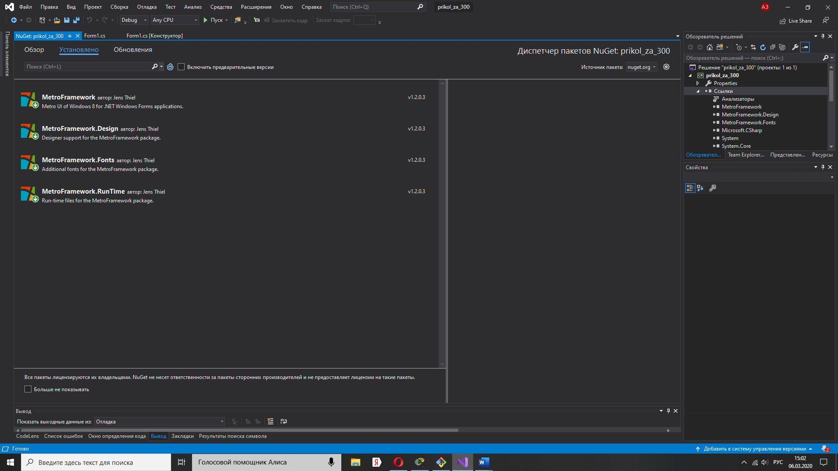

Рисунок Установка MetroFramework

2. Используем, радуемся, наслаждаемся.

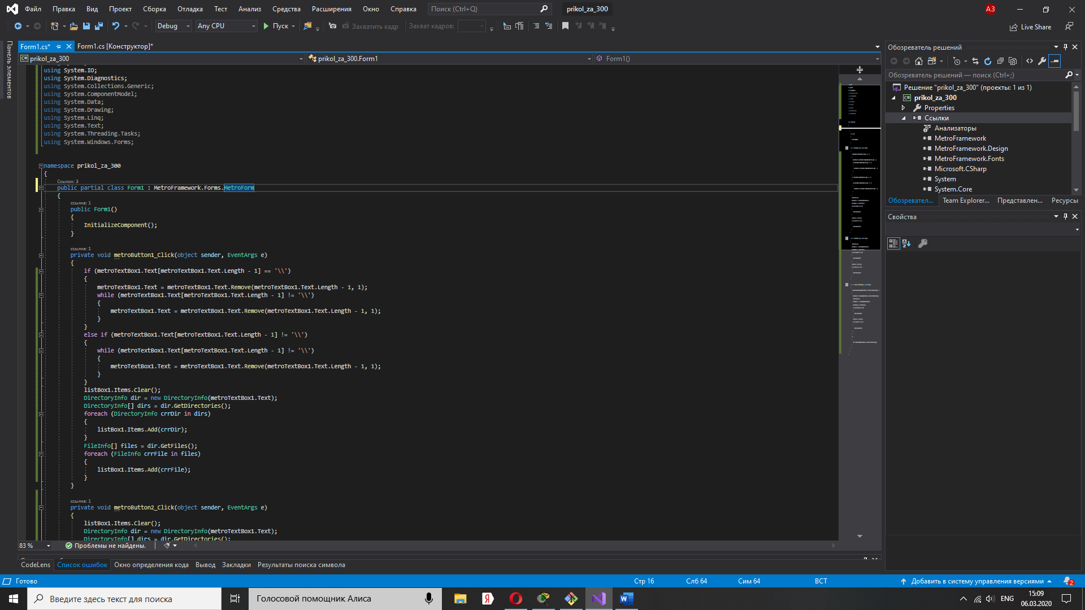

Рисунок Первая часть кода

3. Остальной код.

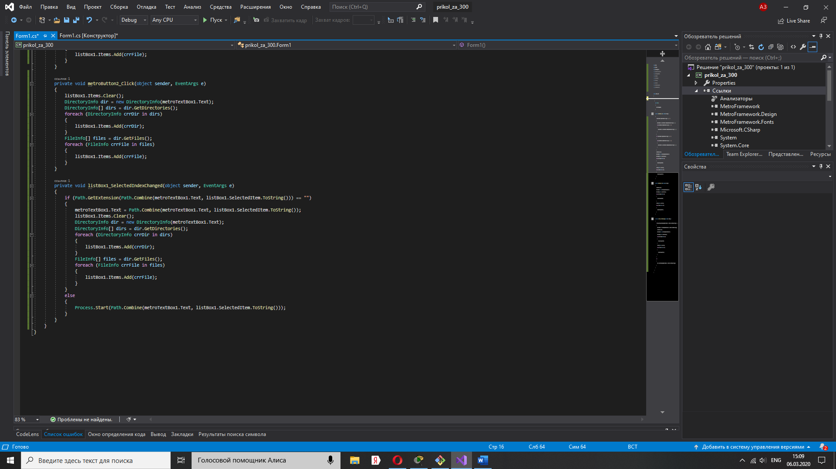

Рисунок Вторая часть кода

4. Запускаем.

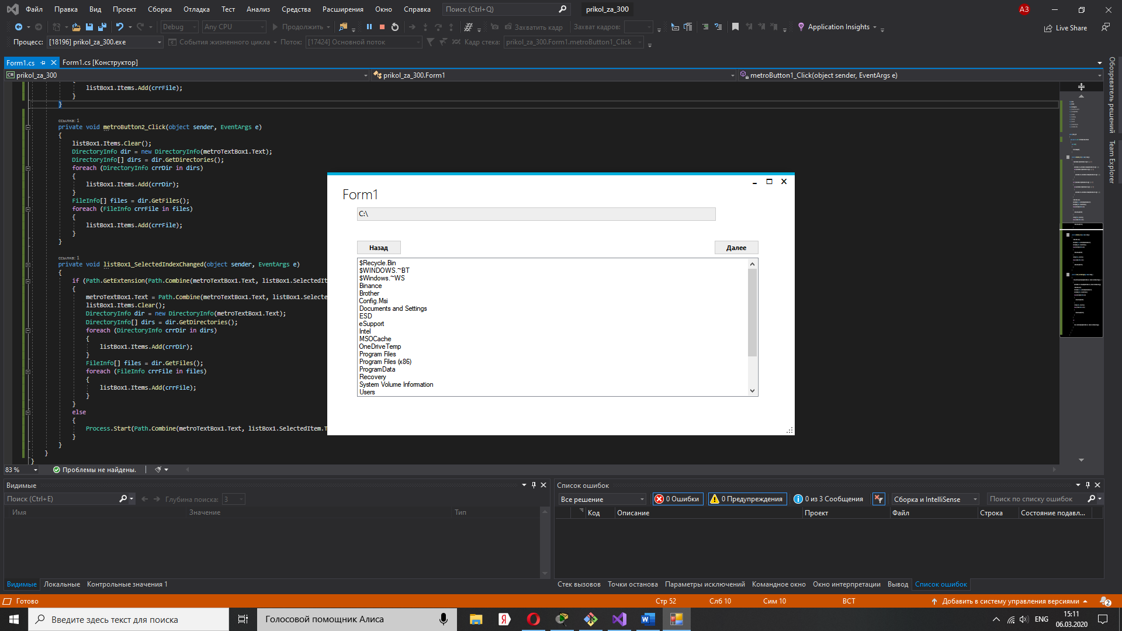

Рисунок Работоспособность